Linux命令文档

目录结构
1 | /bin |  | 存放二进制可执行程序
2 | /boot |  | 存放启动系统的引导文件
3 | /dev |  | 存放设备文件
4 | /etc |  | 存放系统的配置文件
5 | /home |  | 存放所有用户文件的根目录
6 | /lib64 |  | 存放共享库及内核模块
7 | /mnt |  | 临时文件系统的挂载点目录
8 | /media |  | 存储即插即用型设备的挂载点目录
9 | /opt |  | 第三方软件存放目录
10 |  | /proc |  | 虚拟文件系统，主要存储内存的映像
11 |  | /root |  | 超级用户目录
12 |  | /sbin |  | 类似bin目录，存在二进制可执行程序
13 |  | /srv |  | 系统对外提供服务目录
14 |  | /tmp |  | 临时目录，存储临时文件
15 |  | /usr |  | 用来存放系统应用程序
16 |  | /var |  | 用来存放随时可变的文件，如：日志等。

Linux最常见命令
cd：切换目录命令，可按照绝对路径、相对路径进行切换，如：
cd ~ ; cd /;cd /mnt;cd /usr/local/bin;cd ../a;
ls：显示文件和目录列表，可显示当前目录下的文件、文件夹，也可以实现其他路径 下的文件、文件夹，如：
ls -l --按列表显示所有文件
ls -a --显示所有文件，包括隐藏文件（隐藏文件名以.开头）
ls -la --按列表显示所有文件，包括隐藏文件
ls -a /sbin/a* --显示/sbin/目录下a字母开头的文件；
pwd：显示当前所在目录
cp：复制文件、文件夹
cp a.txt a1.txt -----将文件a.txt复制成a1.txt
cp /root/a/* ./ -----将文件夹a下的所有文件（不包含文件夹）复制到根目录下 cp -R /bin/* ./ ------将文件夹bin目录下的所有文件和目录等拷贝到根目录下
touch：创建新文件（创建文本文件）
touch 1 -----创建文件1
touch file1 file2 -----创建文件 file1 文件file2
注：若遇到命令不熟，则可使用如help cd查看其帮助

通配符
1 | * | 匹配任意个字符，即匹配字符串，如：ls *a*
2 | ？ | 匹配单个字符,如：ls ?a?
3 | / | 表示根目录，或作为路径分隔符,如：cd /
4 | $ | 表示变量值替换，常用在环境变量配置中
5 | < | 输入重定向字符串
6 | > | 输出重定向字符串,如：more a.txt> b.txt
7 | | | 管道字符串，与windows中管道含义相同
8 | & | 后台执行字符，指明&则表示进程在后台执行
9 | ~ | 表示当前用户的home目录

Linux最常见命令
mkdir: 创建文件夹
mkdir a 创建文件夹a
mkdir 1 2 同时创建文件夹1 2
mkdir -p ./1/2/3 创建多级目录
mv： 剪切或文件、文件夹重命名
mv a.txt b.txt 将文件a.txt 重命名为b.txt
mv a.txt /root/a.txt 将文件a.txt 移动到root目录下
mv 1 2 将文件夹1 重命名为 2
mv ./*.txt /root/ 将根目录下的所有txt文件移动到root目录下 rm: 删除文件或 文件夹
rm a.txt b.txt 删除文件a.txt b.txt(提示需要输入yes)
rm -f 1 强制删除文件夹1
rm -r 1 删除文件夹（默认情况下rm不删除文件夹）
rm -rf 1 强制删除文件夹1
rmdir: 删除空文件夹
rmdir 1 删除文件夹1
rmdir 2 3 删除文件夹2 文件夹3

vi命令
vi filename 打开新建文件filename，定位到第一行
插入模式：
esc+i 按esc建后，输入i，在当前位置插入字符
vi的替换、删除
esc+r 按esc建后，输入r，在当前光标位置的字符替换
esc+x 按esc建后，输入x，在当前光标位置的字符
esc+dd 按esc建后，输入dd，在当前光标行
esc+dw 按esc建后，输入dw，一个单词
esc+yy 按esc建后，输入yy，复制当前行 esc+y+6 复制7行
esc+pp 按esc建后，输入pp，粘贴到光标位置
vi的字符串搜索
esc+/+你需要查询的字符
按esc键后，输入/+你需要查询的字符，则向文件末尾搜索str，此时再按n，则继续搜索下一个
esc+?+你需要查询的字符
按esc键后，输入?+你需要查询的字符，则想文件开头搜索str，此时再按N,则向前继续搜索下一个
vi的保存、退出
w 保存
p 推出
！ 强行

：set nu 查看行号

文件及权限
1.文件定义：
在Linux系统中，文件被看做是字节序列。这种概念使得所有的系统资源 有了统一的标识，这些资源包括普通文件、文件夹、硬盘、键盘、打印机、 进程、链接等。对这些资源的访问都是通过字节序列的方式实现的。
2.文件类型：
-： 普通文件；
d： 文件夹
b： 块设备文件；
l： 链接符号，如软链接；
c： 字符设备文件。
s： 套接字文件；
p： 命名管道文件
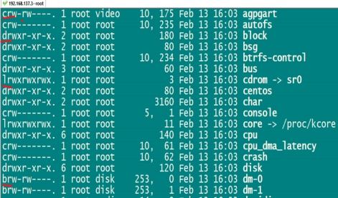
3.文件命名：
可以为字母、数字、$、-、.、_等等符号（除了/）；
注：常见文件后缀：
*.php,*.java,*.conf,*.sh,*.xml,*.sql,*.html,*.tar,*.gz,*.rpm等等
4.文档权限
第一个字符：文档类型
-
d
c
l
文件权限按照R W X顺序排列，第一组文件属主，第二组同组用户权限，第三组 其他组用户权限；
2-4：所有者权限 u
5-7：所有者所在组权限g
8-10：其他人权限o
a+x 代表所有人
2：root前的2表示有2次引用，一次被父目录，一次被子目录
root root:文件属主、文件所属群组
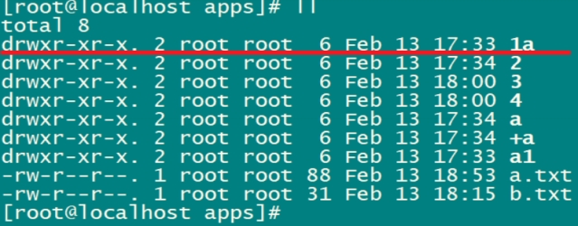
压缩包命令
1.把文件夹打包：
tar -cvf mydir.tar mydir
2.把文件打包：
tar -cvf myfile.tar a.txt b.txt c.txt
3.解包：
tar -xvf mydir.tar
4.打包并压缩：压缩成gz包或tgz包（tgz包是.tar.gz包的简写）
tar -zcvf mydir.tar.gz mydir
tar -zcvf mydir.tgz mydir
5.解包解压：解压gz包
tar -zxvf mydir.tar.gz
6.打包并压缩：压缩成bz2包
tar -jcvf mydir.tar.bz2 mydir
7.解包解压：解压bz2包
tar -jxvf mydir.tar.bz2
8.bzip2命令：
8.1 压缩：
bzip2 -z myfile
8.2 解压：
bzip2 -d myfile.bz2或bunzip2 myfile.bz2

